

**Progetto SISO**

**KIT di riuso Fase B – Trasferimento e adozione della soluzione**

**B2. Strumenti organizzativi**

**B2.1 I processi della soluzione**

Versione: 1.0

Sommario

Premessa 3

1. I processi della soluzione 3

1.1. Architettura funzionale della Soluzione 4

1.2. Processo Accesso ai servizi sociali 4

1.3. Processo di apertura di una cartella sociale 9

2. I processi di lavoro dell’Organizzazione 15

2.1. Disegno funzionale dell’Organizzazione dell’Ente 15

2.2. Processo di Gestione e Monitoraggio della presa in carico 16

2.3. Processo di monitoraggio dei soggetti eroganti convenzionati 18

2.4. Processo di assolvimento dei debiti informativi 18

2.5. Processo di invio di soggetti a strutture residenziali 18

- Monitoraggio dei servizi 19

# Premessa

Il presente documento raccoglie gli strumenti organizzativi del kit di riuso per la fase B – Trasferimento e adozione della soluzione, come previsto dall’Avviso OCPA2020[1], e ha lo scopo di illustrare i processi organizzativi e di lavoro degli uffici, descrivendo le decisioni prese o confermate in termini di flussi di attività e attori coinvolti (iter processi e modelli organizzativi del lavoro e degli uffici) e processi di interoperabilità tra sistemi informativi e interazione tra Amministrazioni e/o uffici. Quanto definito fornirà, anche, gli elementi di analisi e progettazione organizzativa e funzionale utile alla parametrizzazione e/o alla personalizzazione della soluzione a riuso.

Il documento, relativamente a tali aspetti, lascia libera interpretazione descrittiva al Cedente, pur suggerendo di strutturare il documento nelle seguenti due parti:

1. Quella della soluzione digitale, in cui si descrive il modello dei processi e dei dati utili alla parametrizzazione e configurazione da prevedere;
2. Quella del lavoro, in cui vengono stabiliti gli iter e le interazioni tra soggetti utili a definire i processi di semplificazione/ottimizzazione e i piani di formazione del personale;

# I processi della soluzione

Si illustrano i flussi (modelli) dei processi TO BE impattati dalla soluzione, con evidenza dei cambiamenti più significativi attuati rispetto allo strumento ricevuto dal Cedente, eventualmente distinti per eventuale tipologia di Amministrazione o per tipologia di moduli/funzionalità della soluzione adottate.

## Architettura funzionale della Soluzione

**Piano della Qualità**

**SISO**

**Piano di Gestione della Configurazione**

**Studio di Fattibilità**

**Sportello UdC**

**Cartella Sociale**

**Manuale Utente**

**Manuale Gestione e Configurazione**

**Architettura Logico Funzionale**

**Architettura Hardware**

**SocioSanitario**

**Business**

**Intelligence**

**Mobile SISO**

**Scheda Accesso**

**Sportello Immigrazione**

**Gestione Richieste**

**Prodotto**

**Sottoprodotto**

**Componente**

**Integrazione Atlante**

**SIRU**

**PAI**

**Interventi**

**Community**

**Casellario**

**FSE**

## Processo Accesso ai servizi sociali

**Glossario termini utilizzati**

|  |  |
| --- | --- |
| Interlocutore: | E’ il soggetto fisico o giuridico che interloquisce per conto dell’utente con l’operatore responsabile della redazione della scheda di contatto. Può essere inoltre il segnalante di una persona in stato di necessità. |
| Utente: | E’ la persona che si trova in una situazione di bisogno o che riferisce di trovarsi in una situazione di bisogno. Può essere segnalata da altro soggetto o accedere al servizio di persona. |
| Riferimento: | E’ la persona, se presente, che rappresenta un riferimento per l’utente e lo supporta nella attività quotidiane. Può essere un parente, un conoscente, il care giver ecc. |
| Bisogno espresso: | E’ il desiderio e la necessità di colmare una stato di svantaggio rispetto ad una condizione desiderata |
| Servizio richiesto: | E’ il beneficio del quale viene richiesta l’attivazione da parte dell’interlocutore o dell’utente stesso. |
| Intervento: | E’ l’azione con la quale viene chiusa la registrazione del contatto |

**Scheda di accesso: registrazione dei dati personali**

La pubblica amministrazione non ha il potere, riservato all’autorità giudiziaria, di imporre interventi ad un cittadino se non nell’ambito di un rapporto fiduciario e consensuale. Ne consegue che la registrazione dei dati personali del cittadino, presupposto necessario all’erogazione di benefici e servizi, deve seguire alcune specifiche regole:

***Segnalazione da parte di Autorità Giudiziaria***

Il primo accesso è costituito dall’invio del provvedimento (contesto coatto), l’interlocutore è l’Autorità Giudiziaria mentre i dati anagrafici dell’utente DEVONO essere registrati anche in assenza di esplicito consenso. I successivi accessi avranno come interlocutore l’utente o il legale rappresentante, si avrà cura di richiedere il consenso al trattamento dei dati ma il suo diniego non costituirà impedimento all’azione del servizio avendo ricevuto esplicito mandato dall’A.G.

***Accesso e segnalazione da parte di pubblico ufficiale (s.s., istituzioni scolastiche, pubblica sicurezza, enti locali)***

Sono inseribili nel sistema le sole segnalazioni pervenute in forma scritta, l’interlocutore è il pubblico ufficiale, mentre l’utente è la persona segnalata. Al primo colloquio con l’utente o legale rappresentante l’operatore sociale avrà cura di richiedere il consenso al trattamento dei dati personali. In caso di diniego rimane agli atti (nel sistema) la sola segnalazione del pubblico ufficiale (che costituisce solo ipotesi di pregiudizio) senza nessun’altra informazione sullo stato di bisogno della persona (*permangono gli obblighi di comunicazione all’autorità giudiziaria nei casi previsti per legge*).

***Accesso da parte di utente in stato di necessità (maggiorenne e in grado di provvedere a se stesso)***

L’utente dovrà essere informato che in assenza del consenso al trattamento dei dati personali il servizio sociale non potrà registrare i suoi dati nel sistema e mettere in campo nessun tipo di aiuto, ad eccezione degli interventi richiesti dall’A.G.

***Accesso da parte del legale rappresentante della persona in stato di necessità***

L’interlocutore è il legale rappresentante mentre l’utente è la persona segnalata, il legale rappresentante dovrà rilasciare il consenso al trattamento dei dati personali, in caso contrario l’operatore non potrà compilare la scheda di accesso. L’interlocutore dovrà essere informato che il servizio sociale non potrà mettere in campo nessun tipo di aiuto.

***Accesso da parte di segnalante generico non istituzionale***

Nel caso il segnalato (utente) abbia già precedentemente rilasciato il consenso (durante un accesso o presa in carico) si può procedere al colloquio con l’interlocutore segnalante, a meno che questo non chieda servizi specifici per l’utente senza averne titolarità.

***Colloquio con qualsiasi segnalante in presenza di notizia di reato, presunto rischio e/o pericolo***

Deve essere sempre registrata la scheda di accesso comprensiva dei dati dell’utente in caso di situazioni di presunto pregiudizio, con segnalazione alla procura in caso di conferma del sospetto. La scheda va chiusa come “Segnalazione all'Autorità Giudiziaria”.

***Colloquio Anonimo***

E’ possibile che l'interazione di accoglienza possa essere gestita in modo anonimo, cioè non acquisendo le generalità dell’utente a seguito di una sola richiesta di informazioni, o di espresso intenzione in tal senso dell’utente, con attivazione di altra procedura di identificazione esterna al sistema.

**Accesso ai servizi sociali: processo creazione scheda accesso**

Altro soggetto

Utente

Op.Sociale UdC

Accesso UdC

Rilevazione

caso

Rilevazione situazione sociale

Invio utente

Colloquio con persona già in carico

Già in carico

Equipe

Intervento sospeso

Invio a Equipe

Valutazione equipe

Non in

carico

No equipe

Fine

Proposta presa in carico

Altri tipi intervento

Di competenza

Invio scheda ad altro soggetto Zona

No competenza

Fine

No bisogni complessi

Bisogni complessi

Ricezione

Scheda da altro UdC Zona

Rilevazione bisogni e richieste

Fine

No Requisiti  
Privacy

Privacy

OK

Cambiamenti attuati con l’adozione del processo TO BE:

* Digitalizzazione della attività, precedentemente svolta manualmente/da terzi: in tutte le tipologie di Amministrazione e in caso di adozione del modulo di processo in esame;
* Parametrizzazione dei servizi del processo in relazione ai modelli di lavoro analizzati e ai profili degli operatori, etc.

## Processo di apertura di una cartella sociale

**Presa in Carico dell’utente: processo creazione o aggiornamento cartella sociale**

Operatore Sociale

Apri Cartella Sociale

No PIC

PIC

Respingi Accesso

Gestisci caso

Fine

Già In carico

Assegna Area Target

Fine

Registra dati sociali

Prendi in carico

Registra colloquio

Ulteriori dati in cartella

Utente / Legale Rappresentante

Primo colloquio professionale

Registra Problematiche

Analisi problematiche

Fine

Fine

Valuta accesso

Non in carico

Da respingere

Avvio iter apertura

Valuta Accesso

L’operatore sociale professionale prende visione della scheda di accesso di un utente e valuta il dettaglio dei dati inseriti.

Gestisci caso

Già In

carico

Da respingere

Avvio iter apertura

Se il soggetto possiede già una cartella sociale le informazioni della scheda accesso potranno andare ad integrare quelle già presenti in cartella sociale ed eventualmente contribuire ad attivare nuovi servizi o attività

Nel caso il soggetto non sia già in carico si procede ad una prima valutazione della scheda accesso che potrebbe anche portare ad un respingimento della scheda. Ad esempio l’operatore sociale professionale potrebbe avere notizie sulla non veridicità delle informazioni ivi riportate. Al respingimento della scheda accesso l’operatore fornirà una breve motivazione. In caso contrario si procede all’iter di apertura della cartella sociale. Viene SEMPRE intrapreso l’iter di apertura della cartella nel caso in cui la segnalazione provenga da Autorità Giudiziaria competente.

Primo colloquio professionale

Al fine di valutare una eventuale presa in carico si procede ad un primo colloquio professionale durante il quale verranno raccolte informazioni sulla situazione sociale della persona oggetto di segnalazione. E’ importante informare l’utente in merito ad alcuni aspetti relativi la futura gestione delle informazioni fornite (aspetti comunque citati nel modulo di consenso):

E’ possibile che vengano condivise alcune informazioni con i colleghi o con operatori sociali specializzati, limitatamente ai dati utili all’erogazione di servizi / attività da parte di questi

Gli operatori sociali sono tenuti al segreto professionale

Il percorso di aiuto che verrà intrapreso sarà condiviso con l’utente o rappresentante legale, salvo diversa disposizione da parte dell’Autorità Giudiziaria competente

A conclusione del colloquio l’operatore avrà raccolto tutte le informazioni utili all’individuazione dell’area target del caso e all’imputazione nel sistema dei dati sociali del cittadino.

Apri Cartella Sociale

Respingi Accesso

No PIC

PIC

Dopo il primo colloquio professionale, nel caso di segnalazione da parte dell’Autorità Giudiziaria, l’operatore sociale sarà obbligato ad aprire la cartella sociale del cittadino. Nel caso di altra tipologia di accesso è possibile che, dopo il primo colloquio, l’utente rifiuti la presa in carico ovvero l’operatore ritenga la presa in carico non necessaria, l’operatore respinge dunque la scheda d’accesso con motivazione.

Assegna Area Target

L’operatore in base al colloquio professionale è in grado di stabilire la tipologia di interventi e servizi della dei quali l’utente presumibilmente avrà bisogno ed assegnerà di conseguenza la corretta area target al soggetto. Si faccia riferimento alla classificazione istat degli interventi e servizi.

Registra dati sociali

Prendi in carico

L’operatore attraverso il primo colloquio e attraverso attività di indagine è in grado di registrare nel sistema i dati sociali del cittadino (condizione lavorativa, abitazione, titolo di studio ….) e prendere in carico il caso. Il dato sociale registrato è riferito dall’utente o dal contesto delle risorse e deve avere un grado di attendibilità maggiore di quello comunicato in fase di accesso. L’operatore metterà in campo le risorse necessarie e disponibili alla verifica dell’effettiva situazione sociale dell’utente.

Registra colloquio

Ulteriori dati in cartella

L’operatore che ha preso in carico il caso potrà inserire in cartella sociale tutti i dati dei quali è venuto a conoscenza, avrà cura di inserire

i nominativi degli operatori che saranno abilitati a prendere contatto con il caso e dunque a ricevere informazioni su di esso

Le risorse parentali e amicali della persona

Ulteriori dati dei quali è venuto in possesso

L’operatore entrerà nel fascicolo e riporterà il colloquio che ha portato all’apertura della cartella sociale.

Registra Problematiche

Analisi problematiche

Fine

Fine

Se durante il colloquio si sono approfondite e analizzate le problematiche del soggetto è opportuno che queste vengano registrate nel fascicolo al fine di “giustificare” successive attività o benefici. La registrazione delle problematiche dovrà avvenire contestualmente alla registrazione del colloquio.

Cambiamenti attuati con l’adozione del processo TO BE:

* Digitalizzazione della attività, precedentemente svolta manualmente/da terzi: in tutte le tipologie di Amministrazione e in caso di adozione del modulo di processo in esame.
* Parametrizzazione dei servizi del processo in relazione ai modelli di lavoro analizzati e ai profili degli operatori, etc.

# I processi di lavoro dell’Organizzazione

Si illustrano i flussi (modelli) dei processi TO BE impattanti l’organizzazione dell’Amministrazione Riusante. L’analisi descritta terrà conto della organizzazione decisa e dei conseguenti processi/iter necessari per le pratiche Amministrative ed operative svolte dal personale. La descrizione dovrebbe essere fatta per uffici e/o per competenze o per procedimento, o altro fattore discriminante. Questo sia per dare un senso compiuto al cambiamento prodotto dall’adozione della pratica a riuso, sia per fornire elementi strutturati alla parametrizzazione della soluzione.

## Disegno funzionale dell’Organizzazione dell’Ente

Il contesto nel quale la soluzione si cala, o comunque può essere applicata, è un contesto di multilivello amministrativo descritto dal seguente schema.

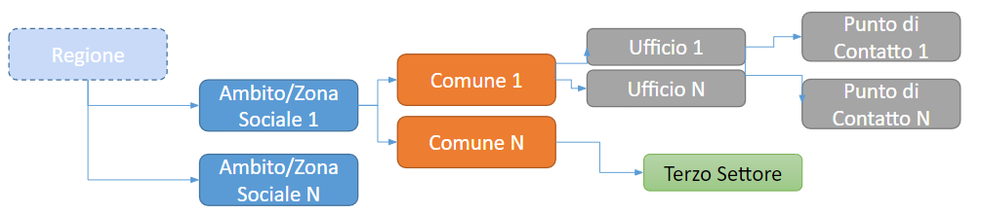

In questo schema, mediando dall’esperienza di Regione Umbria, ma anche successivamente di Regione Marche, l’ente Regione promuove la soluzione ed incarna lo stakeholder strategico che usufruisce delle informazioni prodotte dagli altri livelli per i propri compiti di programmazione.

E’ interessante e utile specificare che:

* i punti di contatto sono solitamente dislocazioni territoriali di un ufficio presso le quali è possibile recarsi per ottenere il servizio di accoglienza (si possono chiamare PUA, URP, UDC ecc.) a seconda della normativa territoriale che li istituisce.
* Gli uffici possono essere sia tematici che territoriali, per tematico si intende un ufficio rivolto ad una particolare area target di utenza o ad un particolare servizio, questi possono inoltre essere
  + di primo livello (servizio sociale professionale)
  + di secondo livello o specialistici (solitamente Avviamento al lavoro, affidi, adozioni ) ovvero servizi gestiti da una equipe multidisciplinare
* Il comune viene chiamato nel sistema più genericamente “Organizzazione” in quanto a volte è necessario anche a questo livello gestire alcuni casi di delega verso ASP (Aziende servizi alla persona o simili, oppure particolari tipi di gerarchia (come nel caso di roma Capitale con i municipi)
* La Zona Sociale in Umbria (Distretto Ambito o Unione in altre realtà) è l’elemento di aggregazione dei comuni anche se in SISO solitamente non ha un suo ambiente operativo gestionale ma svolge soprattutto compiti di governo attraverso il sistema di report e cruscotti.

All’interno dell'organizzazione sono coinvolte le seguenti figure professionali:

* Moduli applicativi
  + Assistente Sociale
  + Educatore
  + Psicologo
  + Amministrativo
  + Altri
* Business Intelligence
  + Dirigenti di servizio
  + Amministratori
  + Comunicatori
  + Coordinatori
  + Responsabili piani di zona

## Processo di Gestione e Monitoraggio della presa in carico

Il sistema, attraverso la messa a disposizione di funzionalità specifiche di progettazione degli interventi sociali, impone o comunque sollecita una modifica del modello di presa in carico della persona e di monitoraggio, che viene riassunto nello schema seguente, con al centro il concetto di Piano Assistenziale Individualizzato:

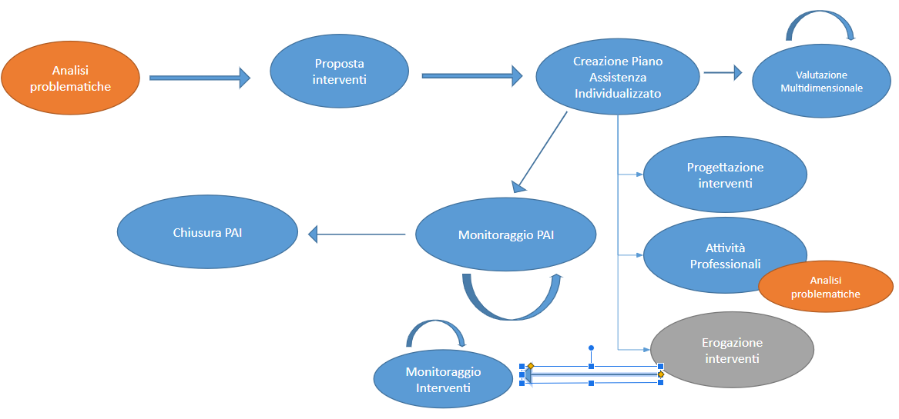

## Processo di monitoraggio dei soggetti eroganti convenzionati

L’ente che attraverso la soluzione e con il necessario supporto di norme e regolamenti, ingaggia i soggetti eroganti nelle attività di rendicontazione dirette e puntuali attua un cambiamento che si riassume nei seguenti punti salienti:

* accesso degli erogati alla piattaforma sociale comunale
* imputazione in tempo reale delle erogazioni dei servizi
* minor impegno del personale amministrativo nei controlli dei rendiconti e fatture
* beneficio di un controllo tempestivo dei servizi erogati
* spesa sotto controllo
* efficientamento economico del servizio
* servizi erogati riferibili all’individuo e non a corpo
* possibilità di assolvere più agevolmente al debito informativo SIUSS

## Processo di assolvimento dei debiti informativi

I comuni e i soggetti eroganti italiani hanno l’obbligo dell'invio dei benefici sociali individuali:

* servizi
* contributi economici
* strutture

al sistema SIUSS presso il MILPS, gestito da INPS entro 3 mesi dalla loro erogazione.

Ciò implica per i comuni un notevole impegno di recupero delle informazioni all’interno di atti, fatture, relazioni e delibere.

Cambiamenti attuati con l’adozione del processo:

* Automazione delle attività di controllo dell’erogato
* Estrazione dei dati da trasferire

## Processo di invio di soggetti a strutture residenziali

Una quota degli utenti in carico ai servizi sociali comunali usufruisce di particolari servizi residenziali.

La particolarità di questi servizi è che il soggetto deve essere seguito e monitorato nei suoi obiettivi, anche se presente all’interno della struttura, che comunque produce un suo personale PAI.

L’assistente sociale comunale è in grado con il processo

* di gestire la fase di inserimento in struttura
* di monitorare la permanenza o la lungo-permanenza
* di intervenire con servizi aggiuntivi di sostegno

## Monitoraggio dei servizi

Dalla situazione di assenza di monitoraggio, per l’impossibilità di tenere sotto controllo e “in linea” tutte le informazioni comunali dei benefici sociali, sia contributi che altre tipologie, la soluzione permette di avere in dotazione un sistema di cruscotti e d in parte alert su kpi che consentono di gestire la qualità e l’entità dei servizi erogati.

1. OCPA – OpenCommunityPA2020: primo Avviso pubblico per interventi volti al trasferimento, evoluzione e diffusione di buone prassi fra Pubbliche Amministrazioni.